

学 生 实 验 报 告 册
（理工类）


课程名称：算法与数据结构 专业班级： 15软件工程2班

学生学号： 1512001066 学生姓名： 吴跟强

所属院部： 软件工程学院 指导教师： 黄丹丹

2016 ——2017 学年 第 1 学期

金陵科技学院教务处制
实验报告书写要求
实验报告原则上要求学生手写，要求书写工整。若因课程特点需打印的，要遵照以下字体、字号、间距等的具体要求。纸张一律采用A4的纸张。
实验报告书写说明
实验报告中一至四项内容为必填项，包括实验目的和要求；实验仪器和设备；实验内容与过程；实验结果与分析。各院部可根据学科特点和实验具体要求增加项目。
填写注意事项
（1）细致观察，及时、准确、如实记录。
（2）准确说明，层次清晰。
（3）尽量采用专用术语来说明事物。
（4）外文、符号、公式要准确，应使用统一规定的名词和符号。
（5）应独立完成实验报告的书写，严禁抄袭、复印，一经发现，以零分论处。
实验报告批改说明
实验报告的批改要及时、认真、仔细，一律用红色笔批改。实验报告的批改成绩采用百分制，具体评分标准由各院部自行制定。
实验报告装订要求
实验批改完毕后，任课老师将每门课程的每个实验项目的实验报告以自然班为单位、按学号升序排列，装订成册，并附上一份该门课程的实验大纲。

实验项目名称： 顺序表 实验学时： 2
同组学生姓名： 实验地点： A205
实验日期： 2016.10.11 实验成绩：
批改教师： 批改时间：
实验1 顺序表

一、实验目的和要求
掌握顺序表的定位、插入、删除等操作。
二、实验仪器和设备
Turbo C 2.0
三、实验内容与过程（含程序清单及流程图）
1、必做题
- 编写程序建立一个顺序表，并逐个输出顺序表中所有数据元素的值。编写主函数测试结果。
- 编写顺序表定位操作子函数，在顺序表中查找是否存在数据元素x。如果存在，返回顺序表中和x值相等的第1个数据元素的序号（序号从0开始编号）；如果不存在，返回－1。编写主函数测试结果。
- 在递增有序的顺序表中插入一个新结点x，保持顺序表的有序性。
解题思路：首先查找插入的位置，再移位，最后进行插入操作；从第一个元素开始找到第一个大于该新结点值x的元素位置i即为插入位置；然后将从表尾开始依次将元素后移一个位置直至元素i；最后将新结点x插入到i位置。
- 删除顺序表中所有等于X的数据元素。
2、选做题
- 已知两个顺序表A和B按元素值递增有序排列，要求写一算法实现将A和B归并成一个按元素值递减有序排列的顺序表（允许表中含有值相同的元素）。
程序清单：
1-1程序如下：
#include <stdio.h>
#define maxsize 15
typedef int datatype;
typedef struct{
datatype data[maxsize];
int last;
}sqlist;
void CreateList(sqlist *L,int n) //创建顺序表并键盘输入数据
{
int i;
printf("please input n numbers：\n");
for(i=0;i<n;i++)
scanf("%d",&L->data[i]);
L->last=n;
}
void PrintList(sqlist *L,int n) //打印输出顺序表
{
int i;
printf("the sqlist is：\n");
for(i=0;i<n;i++)
printf("%d ",L->data[i]);
}
void main()//主函数测试
{
int i;
int n=10;
sqlist L;
CreateList(&L,n);
PrintList(&L,n);
}
1-2程序如下：
#include <stdio.h>
#define maxsize 10
typedef struct
{
int data[maxsize];
int last;
}sqlist;
int find(sqlist L,int x) //查找
{
int s=-1,i;
for(i=0;i<L.last;i++)
if(L.data[i]==x)
{
s=i;
break;
}
return s;
}
main()
{
int x,i;
sqlist L={{1,3,5,7,9,2,4,6},8};
printf("The list is:\n");
for(i=0;i<L.last;i++)
printf("%2d",L.data[i]);
while(1)
{
printf("\nPlease input the number you want to find:\n");
scanf("%d",&x);
printf("%d\n",find(L,x));
}
}
1-3程序如下：
#include <stdio.h>
#define maxsize 10
typedef struct{
int data[maxsize];
int last;
}sqlist;
void Insert(sqlist *L,int x) //插入
{
int i,j;
for(i=0;i<=L->last;i++)
if(L->data[i]>x) break;
for(j=L->last;j>=i-1;j--)
L->data[j+1]=L->data[j];
L->data[i-1]=x;
L->last++;
}
void main()//主函数测试
{
int i,x,j;
sqlist L={{1,3,5,6,7,9},6};
printf("\nThe list is:");
for(i=0;i<L.last;i++)
printf("%2d",L.data[i]);
printf("\nInput the insert number:");
scanf("%d",&x);
Insert(&L,x);
printf("the list after insertion is:\n");
for(j=0;j<L.last;j++)
printf("%3d",L.data[j]);
}
1-4程序如下：
#include <stdio.h>
#define maxsize 20
typedef struct{
int data[maxsize];
int last;
}sqlist;
sqlist L={{1,3,5,7,2,4,6,8,2,9},10};
void delete(int x) //删除等于X的数据元素
{ int i,j,flag=0;
for(i=0;i<L.last;i++)
if(x==L.data[i])
{ flag=1;
for(j=i+1;j<L.last;j++)
L.data[j-1]=L.data[j];
i--;
L.last--;
}
if(flag==0)
printf("x is not found\n");
else
{ printf("x is deleted\n");
printf("the list after deletion is:\n");
printlist();
}
}
void printlist()//键盘输出顺序表数据元素
{ int i;
for(i=0;i<L.last;i++)
printf("%4d",L.data[i]);
}

void main()//主函数测试
{
int i,j,x=0,k=0;
printf("\n The list is:");
for(i=0;i<L.last;i++)
printf("%3d",L.data[i]);
printf("\nPlease input a number x:");
scanf("%d",&x);
delete(x);
}
2-5程序如下：
#include<stdio.h>
#define maxsize 100
typedef struct{
int data[maxsize];
int last;
} SqList;
void Combine(SqList *c,SqList a,SqList b)//合并a,b顺序表
{
int i,j,num;
for(i=0;i<a.last;i++)
{
(*c).data[i]=a.data[i];
}
num=a.last+b.last;
for(j=a.last;j<num;j++)
{
(*c).data[j]=b.data[j-a.last];
}
(*c).last=num;
int temp;
for(i=0;i<num-1;i++)
{
for(j=i+1;j<num;j++)
{
if((*c).data[i]>=(*c).data[j])
{
temp=(*c).data[i];
(*c).data[i]=(*c).data[j];
(*c).data[j]=temp;
}
}
}

}
void Print(SqList c)//输出
{
int i;
printf("合并之后的顺序表按递减顺序排列为:\n");
for(i=c.last-1;i>=0;i--)
{
printf("%2d ",c.data[i]);
}
}
void main()//主函数调试
{
int i,j,x;
SqList a={{1,2,3,4,5},5};
SqList b={{2,5,5,6},4};
SqList c;
printf("顺序表a为:\n");
for(i=0;i<a.last;i++)
printf("%2d ",a.data[i]);
printf("\n");
printf("顺序表b为:\n");
for(j=0;j<b.last;j++)
printf("%2d ",b.data[j]);
printf("\n");
Combine(&c,a,b);
Print(c);
}
四、实验结果与分析（程序运行结果及其分析）
1-1程序运行结果：
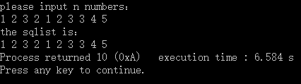
1-2程序运行结果：
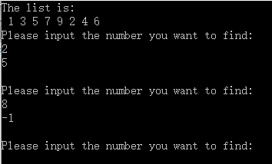
1-3程序运行结果如下：
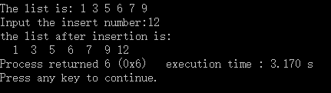
1-4程序运行结果如下：
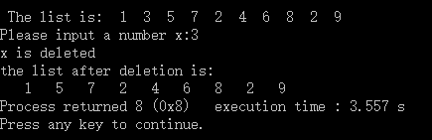
2-5程序运行结果如下：
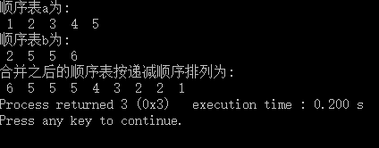
五、实验体会（遇到问题及解决办法，编程后的心得体会）
这次顺序表的实验，写好了之后，在实验课上又进行了一些优化处理，虽然说这部分程序编写不是很难，但是重新来一遍修改优化，增删改，也让我明白了一些道理：如果想有非常好的代码，常改常新！
实验项目名称： 单链表 实验学时： 2
同组学生姓名： 实验地点： A205
实验日期： 2016.10.18 实验成绩：
批改教师： 批改时间：
实验2 单链表

一、实验目的和要求
1、实验目的
掌握单链表的定位、插入、删除等操作。
2、实验要求
（1）注意链表的空间是动态分配的，某结点不用之后要及时进行物理删除，以便释放其内存空间。
（2）链表不能实现直接定位，一定注意指针的保存，防止丢失。
二、实验仪器和设备
Turbo C 2.0
三、实验内容与过程（含程序清单及流程图）
1、必做题
- 编写程序建立一个单链表，并逐个输出单链表中所有数据元素。
- 在递增有序的单链表中插入一个新结点x，保持单链表的有序性。
解题思路：首先查找插入的位置然后进行插入操作；从第一个结点开始找到第一个大于该新结点值的结点即为插入位置；然后在找到的此结点之前插入新结点；注意保留插入位置之前结点的指针才能完成插入操作。
- 编写实现带头结点单链表就地逆置的子函数，并编写主函数测试结果。
2、选做题
已知指针LA和LB分别指向两个无头结点单链表的首元结点。要求编一算法实现，从表LA中删除自第i个元素起共len个元素后，将它们插入到表LB中第j个元素之前。
程序清单：
1-1程序如下：
#include <stdio.h>
#include<stdlib.h>
typedef struct node{
char data;
struct node *next;
}linklist;
linklist *Create(){
char ch;linklist *head,*s,*r,*p;
head=malloc(sizeof(linklist));
r=head;
ch=getchar();
while(ch!='$'){
s=malloc(sizeof(linklist));
s->data=ch;
r->next=s;
r=s;
ch=getchar();
}
r->next=NULL;
r=head->next;
while(r!=NULL){
printf("%c",r->data);
r=r->next;
}
}
main()
{
Create();
}

1-2程序如下：
#include <stdio.h>
#include <stdlib.h>
typedef struct node
{
int data;
struct node *next;
}linklist;

linklist *Create()
{int a;
linklist *head,*s,*r;
head=NULL;
r=NULL;
printf("请输入单链表的数据元素(输入时数据元素递增)：");
scanf("%d",&a);
while(a!=-1)
{
s=(linklist*)malloc(sizeof(linklist));
s->data=a;
if(head==NULL)
head=s;
else
r->next=s;
r=s;
scanf("%d",&a);
}
if(r!=NULL) r->next=NULL;
return head;
}

void *Print(linklist *q)
{
while(q)
{
printf("%d ",q->data);
q=q->next;
}
}

linklist *Insert(linklist *head,int x)
{linklist *s,*q;
s=(linklist*)malloc(sizeof(linklist));
s->data=x;
q=head;
if(q->data>x)
{
s->next=q;
head=s;
}
else
while(q!=NULL)
{
if(q->next->data>x)
{
s->next=q->next;
q->next=s;
break;
}
q=q->next;
}
q=head;

Print(q);
}

main()
{linklist *p;
int x;
p=Create();
printf("你所建立的单链表为：");
Print(p);
printf("\n请输入在以上有序递增的单链表中插入数据x:");
scanf("%d",&x);
Insert(p,x);
getchar();
getchar();
}
1-3程序如下：
#include <stdio.h>
#include <stdlib.h>
typedef struct node
{
int data;
struct node *next;
}linklist;
linklist *Create()
{
int a;
linklist *head,*s,*r;
head=NULL;
r=NULL;
printf("请输入单链表的数据元素：");
scanf("%d",&a);
while(a!=-1)
{
s=(linklist*)malloc(sizeof(linklist));
s->data=a;
if(head==NULL)
head=s;
else
r->next=s;
r=s;
scanf("%d",&a);
}
if(r!=NULL)
r->next=NULL;
return head;
}

void *Print(linklist *q)
{
while(q)
{
printf("%d ",q->data);
q=q->next;
}
}

linklist *reverseList(linklist *head)
{
linklist *p1, *p2 , *p3;
if (head == NULL || head->next == NULL)
{
return head;
}
p1 = head;
p2 = head->next;
while (p2 != NULL)
{
p3 = p2->next;
p2->next = p1;
p1 = p2;
p2 = p3;
}
head->next = NULL;
head = p1;

return head;
}
main()
{ linklist *p;
p=Create();
printf("单链表就地逆置之后表示如下:\n");
Print(reverseList(p));
}
2-1程序如下：

四、实验结果与分析（程序运行结果及其分析）
1-1程序运行结果如下：
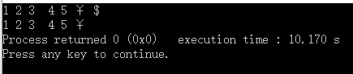
1-2程序运行结果如下：
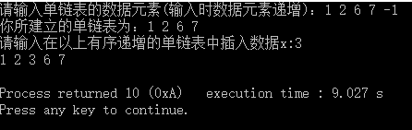
1-3程序运行结果如下：
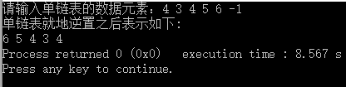

五、实验体会（遇到问题及解决办法，编程后的心得体会）
这次单链表的实验，好多问题都是调试过后才发现的，觉得自己单链表掌握的还不够，还需要好好磨合。
实验项目名称： 堆栈和队列 实验学时： 2
同组学生姓名： 实验地点： A205
实验日期： 2016.10.25 实验成绩：
批改教师： 批改时间：
实验3 堆栈和队列

一、实验目的和要求
（1）掌握应用栈解决问题的方法。
（2）掌握利用栈进行表达式求和的算法。
（3）掌握队列的存储结构及基本操作实现，并能在相应的应用问题中正确选用它们。
二、实验仪器和设备
Turbo C 2.0
三、实验内容与过程（含程序清单及流程图）
1、必做题
- 判断一个算术表达式中开括号和闭括号是否配对。
- 测试“汉诺塔”问题。
- 假设称正读和反读都相同的字符序列为”回文”，试写一个算法判别读入的一个以’@’为结束符的字符序列是否是“回文”。
2、选做题
在顺序存储结构上实现输出受限的双端循环队列的入列和出列算法。设每个元素表示一个待处理的作业，元素值表示作业的预计时间。入队列采取简化的短作业优先原则，若一个新提交的作业的预计执行时间小于队头和队尾作业的平均时间，则插入在队头，否则插入在队尾。
程序清单：
1-1程序如下：
#include <stdio.h>
#include <stdlib.h>
typedef struct node
{
char ch;
struct node *next;
}LinkStack;
LinkStack *Create()
{
LinkStack *s;
s=(LinkStack *)malloc(sizeof(LinkStack));
s->next=NULL;
return s;
}

LinkStack *Push(LinkStack *s,char c)
{
LinkStack *p;
p=(LinkStack *)malloc(sizeof(LinkStack));
p->ch=c;
p->next=s->next;
s->next=p;
return s;
}

LinkStack *Pop(LinkStack *s)
{
LinkStack *p;
p=s->next;
s->next=p->next;
free(p);
return s;
}

char GetTop(LinkStack *s)
{
if(s->next!=NULL)
return s->next->ch;
else
return '\0';
}
int Match()
{
LinkStack *p;
char c;
int sign=1;
p=Create();
printf("请输入一个算数表达式:");
c=getchar();
while(c!='#')
{
switch(c)
{
case '(':
p=Push(p,c);break;
case ')':
if(GetTop(p)=='(')
p=Pop(p);
else
sign=0;break;
}
if(sign==0)
break;
else
c=getchar();
}
if(p->next!=NULL||p->ch=='(')
sign=0;
return sign;
}
void Print(int a)
{
if(a==1)
printf("匹配成功！\n");
else
printf("未成功匹配！\n");
}
void main()
{
Print(Match());
}
1-2程序如下：
#include <stdio.h>
void Hanoi(int n,char A,char B,char C)//递归
{
if(n==1)
Move(A,1,C);
else
{
Hanoi(n-1,A,C,B);
Move(A,n,C);
Hanoi(n-1,B,A,C);
}
}
void Move(char A,int n,char C)
{
printf("Move sheet %d from %c to %c\n",n,A,C);
}
void main()
{
int n;
printf("请输入盘子数目:\n");
scanf("%d",&n);
printf("依次的搬运顺序为：\n");
Hanoi(n,'A','B','C');
}
1-3程序如下：
#include <stdio.h>
#define Maxsize 100
typedef struct //定义结构体
{
char data[Maxsize];
int top;
}SqStack;//顺序栈存储
int Palindrome(SqStack s,char str[])//判断是否是回文序列
{
int i=0;
while(str[i]!='@')
i++;
if(i==1){
return 1;
}
int n=i;
for(i=0;i<n/2;i++)//数据入栈操作
{
s.top++;
s.data[s.top]=str[i];
}
if(n%2!=0)
i=i+1;
while(i<n && s.data[s.top]==str[i])//数据配对操作
{
i++;
s.top--;
}
if(i==n)
return 1;
else
return 0;
}
void Print(int m) //输出运行结果
{
if(m==1)
printf("该字符串为回文序列\n");
else
printf("该字符串不是回文序列！\n");
}
void main() //主函数调试
{
char str[Maxsize];
int i=0;
SqStack s;
s.top=0;
printf("请输入字符串，以@结束：\n");
gets(str);
int m=Palindrome(s,str);
Print(m);
}

四、实验结果与分析（程序运行结果及其分析）
1-1程序运行结果如下：
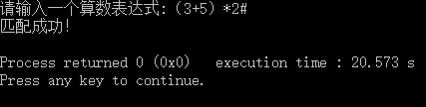
1-2程序运行结果如下：
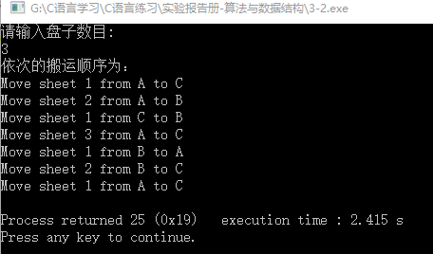
1-3程序运行结果如下：
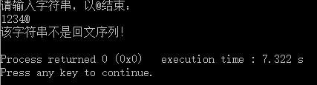

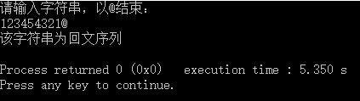
五、实验体会（遇到问题及解决办法，编程后的心得体会）
栈和队列，遇到问题的时候，如果按照书本不知变通，问题可能就解决不了，有时候还是要换换思路才能更好的解决问题！
实验项目名称： 串 实验学时： 2
同组学生姓名： 实验地点： A205
实验日期： 2016.11.01 实验成绩：
批改教师： 批改时间：
实验4 串

一、实验目的和要求
掌握串的存储及应用。
二、实验仪器和设备
Turbo C 2.0
三、实验内容与过程（含程序清单及流程图）
1、必做题
- 编写输出字符串s中值等于字符ch的第一个字符的函数，并用主函数测试结果。
- 编写输出字符串s中值等于字符ch的所有字符的函数，并用主函数测试结果。
解题思路：可以将第一题程序改进成一个子函数，在本题中循环调用。
- 设字符串采用单字符的链式存储结构，编程删除串s从位置i开始长度为k的子串。
2、选做题
假设以链结构表示串，编写算法实现将串S插入到串T中某个字符之后，若串T中不存在这个字符，则将串S联接在串T的末尾。
提示：为提高程序的通用性，插入位置字符应设计为从键盘输入。
程序清单：
1-1程序如下：
#include <stdio.h>
#define Maxsize 100
typedef struct//结构体定义顺序串
{
char data[Maxsize];
int len;
}SqString;

int Research(SqString s,char ch)//查找字符串中字符与输入字符是否匹配
{
int i;
int number;
for(i=0;i<s.len;i++)
{
if(s.data[i]==ch)//遇到相同字符则退出循环
{
break;
}
}
number=i;
return number;
}

void Print(SqString s)
{
char ch;
printf("Please enter char ch:\n");
ch=getchar();
int m=Research(s,ch);
if(s.len<=m)//查找的位置不能大于等于串的长度
printf("未查找到该字符!\n");
else
{
printf("所查找到的字符的第一个字符所在的位置为:\n");
printf("ch=s.data[%d]=%c\n",m,s.data[m]);
}

}
void main()//主函数进行测试
{
SqString s;
char c[Maxsize];
int i;
printf("Please enter a String:\n");
gets(c);
for(i=0;c[i]!='\0';i++)//循环入串操作
s.data[i]=c[i];
s.len=i;
Print(s);
}

1-2程序如下：
#include <stdio.h>
#define Maxsize 100
typedef struct
{
char data[Maxsize];
int len;
}SqString;

void Research(SqString s,char ch)
{
int i;
int number;
for(i=0;i<s.len;i++)//遇到相同字符则循环打印
if(s.data[i]==ch)
{
printf("ch=s.data[%d]=%c\n",i,s.data[i]);
number++;
}
if(number==0)
printf("未查找到该字符!\n");
}

void main()
{
SqString s;
char c[Maxsize];
int i;
printf("Please enter a String:\n");
gets(c);
for(i=0;c[i]!='\0';i++)
s.data[i]=c[i];
s.len=i;
char ch;
printf("Please enter char ch:\n");
ch=getchar();
Research(s,ch);
}

1-3程序如下：
#include <stdio.h>
#include <stdlib.h>
typedef struct List
{
char data;
struct List *next;
}LiString;

LiString *DeleteStr(LiString *t,int i,int k)
{
LiString *p=t,*q;
int m;
while(m<i)
{
p=p->next;
m++;
}
m=0;
while(m<k)
{
t=p->next;
free(p);
p=t;
m++;
}
return t;
}

int Length(LiString s)
{
int i;
LiString *p=s.next;
while(p!=NULL)
{
i++;
p=p->next;
}
return i;
}

void main()
{
LiString *s,*q,*head,*r,*p,*t;
char ch;
int i,k;
head=NULL;
r=NULL;
printf("Please create character LinkString,# mark finished:\n");
ch=getchar();
while(ch!='#')
{
s=malloc(sizeof(LiString));
s->data=ch;
if(head==NULL)
head=s;
else
r->next=s;
r=s;
ch=getchar();
}
if(r!=NULL)
r->next=NULL;
q=head;
printf("字符链串为:\n");
while(q)
{
printf("%c",q->data);
q=q->next;
}
printf("\n请输入想要删除的位置i开始，k个字符的子串中，i、k的值:\n");
scanf("%d %d",&i,&k);
t=head;
p=DeleteStr(t,i,k);
while(p!=NULL)
{
printf("%c",p->data);
p=p->next;
}
}

四、实验结果与分析（程序运行结果及其分析）
1-1程序运行结果如下：
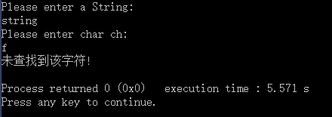

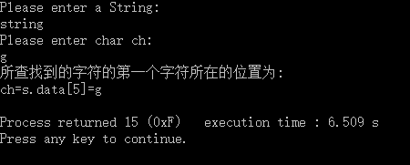

1-2程序运行结果如下：
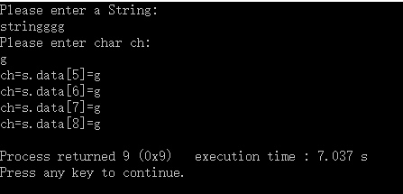

1-3程序运行结果如下：
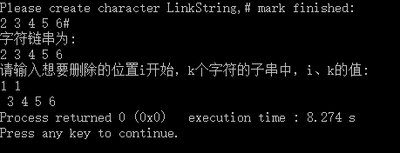

五、实验体会（遇到问题及解决办法，编程后的心得体会）
顺序串做起来还比较顺手，链串上还有点问题，抓紧解决掉！

实验项目名称： 二叉树 实验学时： 2
同组学生姓名： 实验地点： A205
实验日期： 2016.11.08 实验成绩：
批改教师： 批改时间：
实验5 二叉树

一、实验目的和要求
（1）掌握二叉树的生成，以及前、中、后序遍历算法。
（2）掌握应用二叉树递归遍历思想解决问题的方法。
二、实验仪器和设备
Turbo C 2.0
三、实验内容与过程（含程序清单及流程图）
1、必做题
- 建立一棵二叉树。对此树进行前序遍历、中序遍历及后序遍历，输出遍历序列。
- 在第一题基础上，求二叉树中叶结点的个数。
- 在第一题基础上，求二叉树中结点总数。
- 在第一题基础上，求二叉树的深度。
2、选做题
已知一棵完全二叉树存于顺序表sa中，sa.elem[1…sa.last]存储结点的值。试编写算法由此顺序存储结构建立该二叉树的二叉链表。
解题思路：根据完全二叉树顺序存储的性质来确定二叉树的父子关系即“还原”了二叉树，之后再按照二叉树二叉链表的构造方法进行建立。完全二叉树顺序存储的一个重要性质为，第i个结点的左孩子是编号为2i的结点，第i个结点的右孩子是编号为2i+1的结点。
程序清单：
1-1程序如下：
#include <stdio.h>
#include <stdlib.h>
#define Maxsize 100
typedef struct node
{
int data;
struct node *lchild,*rchild;
}BiTree;

BiTree *Q[Maxsize];
BiTree *CreateTree()//创建二叉树
{
char ch;
int front=1,rear=0;
BiTree *root=NULL,*s;
printf("请输入结点的取值，以‘#’键结束:\n");
ch=getchar();
while(ch!='#')
{
s=NULL;
if(ch!='@')
{
s=(BiTree *)malloc(sizeof(BiTree));
s->data=ch;
s->lchild=NULL;
s->rchild=NULL;
}
rear++;
Q[rear]=s;
if(rear==1)
root=s;
else
{
if(s&&Q[front])
if(rear%2==0)
Q[front]->lchild=s;
else
Q[front]->rchild=s;
if(rear%2==1)
front++;
}
ch=getchar();
}
return root;//返回根结点
}

FOrder(BiTree *t)//二叉树的前序序列
{
if(t)
{
printf("%c ",t->data);
FOrder(t->lchild);
FOrder(t->rchild);
}
}

MOrder(BiTree *t)//二叉树的中序序列
{
if(t)
{
MOrder(t->lchild);
printf("%c ",t->data);
MOrder(t->rchild);
}
}

LOrder(BiTree *t)//二叉树的后序序列
{
if(t)
{
LOrder(t->lchild);
LOrder(t->rchild);
printf("%c ",t->data);
}
}

main()
{
BiTree *p=CreateTree();
printf("\n请输入遍历二叉树的方式：\n");
printf("\t----1----前序遍历--------\n");
printf("\t----2----中序遍历--------\n");
printf("\t----3----后序遍历--------\n");
int i;
while(1)
{
printf("\n请输入你想要选择的遍历方式，输入数字：\n");
scanf("%d",&i);
switch(i)
{
case 1:
FOrder(p);
break;
case 2:
MOrder(p);
break;
case 3:
LOrder(p);
break;
default:
printf("Error,请重新输入数字(1~3)！");
}
}
}
1-2程序如下：
此处对第一题做了简单修改，取消了while（1），设置了全局变量j，并且增加求叶子结点的个数的算法：
int DispLeaf(BiTree *t)
{
if(t!=NULL)
{
if(t->lchild==NULL&&t->rchild==NULL)
j++;
DispLeaf(t->lchild);
DispLeaf(t->rchild);
}
return j;
}
main函数中在第一题的基础上增加了一条语句：
printf("\n此二叉树的叶子结点个数为 %d \n",DispLeaf(p));

1-3程序如下：
此处对第一题也做了简单修改，取消了while（1），并且增加了求结点的总数的算法：
int DispNodes(BiTree *t)
{
if(t!=NULL)
{
j++;
DispNodes(t->lchild);
DispNodes(t->rchild);
}
return j+1;
}
main函数中在第一题的基础上增加了一条语句：
printf("\n二叉树的结点总数为：%d\n",DispNodes(p));

1-4程序如下：
此处对第一题也做了简单修改，取消了while（1），并且增加了求二叉树的深度的算法：
int Depth(BiTree *t)
{
int lchild,rchild;
if(t==NULL)
return 0;
else
{
lchild=Depth(t->lchild);
rchild=Depth(t->rchild);
return (lchild>rchild)?(lchild+1):(rchild+1);
}
}
main函数中在第一题的基础上增加了一条语句：
printf("\n二叉树的深度为：%d\n",Depth(p));

四、实验结果与分析（程序运行结果及其分析）
1-1程序运行结果如下：
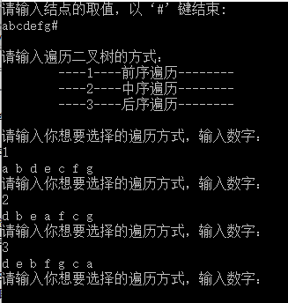

1-2程序运行结果如下：
[由于叶子结点个数不会变，则考虑前序遍历，那么，结果如下：]
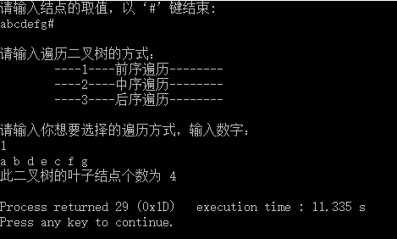

1-3程序运行结果如下：
[由于结点总数不会变，则考虑前序遍历，那么，结果如下：]

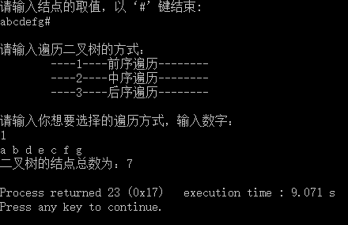

1-4程序运行结果如下：
[由于二叉树深度不会变，则考虑前序遍历，那么，结果如下：]
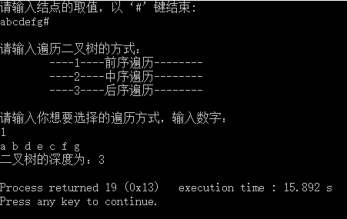

五、实验体会（遇到问题及解决办法，编程后的心得体会）
二叉树给我的感受是很奇妙，有些迭代递归让我感到糊涂，但当调用算法的时候可以正常得到结果，还是要好好学着，好好利用二叉树的便利的地方！
实验项目名称： 图 实验学时： 2
同组学生姓名： 实验地点： A205
实验日期： 2016.11.15 实验成绩：
批改教师： 批改时间：
实验6 图

一、实验目的和要求
（1）熟练掌握图的基本概念、构造及其存储结构。
（2）熟练掌握对图的深度优先搜索遍历和广度优先搜索遍历的算法。
二、实验仪器和设备
Turbo C 2.0
三、实验内容与过程（含程序清单及流程图）
1、必做题
（1）构造一个无向图（用邻接矩阵表示存储结构）。
（2）对上面所构造的无向图，进行深度优先遍历和广度优先遍历，输出遍历序列。
2、选做题
采用邻接表存储结构，编写一个判别无向图中任意给定的两个顶点之间是否存在一条长度为k的简单路径的算法。简单路径是指其顶点序列中不含有重复顶点的路径。提示：两个顶点及k值均作为参数给出。
程序清单：
1-1程序如下：
#include <stdio.h>
#define n 3 //定义图的顶点数
#define e 4 //定义图的边数

typedef struct
{
char v[n];//顶点定义
float a[n][n];//权值类型定义
}Graph;

CreateGraph(Graph *g)
{
int i,j,k;
float w;
printf("请输入%d个顶点信息：\n",n);
for(i=0;i<n;i++)
g->v[i]=getchar();//读入顶点信息
printf("已读入顶点信息\n");
for(i=0;i<n;i++)
for(j=0;j<n;j++)
g->a[i][j]=0;//邻接矩阵初始化
printf("请输入边的权值，格式如: a,b,j(a,b分别为顶点的横纵坐标，j表示为权值)\n");
for(k=0;k<e;k++)
{
scanf("%d%d%f",&i,&j,&w);//读入边（vi，vj）的权值
g->a[i][j]=w;
g->a[j][i]=w;
}
printf("已读入边的权值\n");
}

main()
{
int i,j;
Graph g;
CreateGraph(&g);
printf("邻接矩阵如下：\n");
for(i=0;i<n;i++)
{
for(j=0;j<n;j++)
{
if(g.a[i][j])
printf(" 1 ");
else
printf(" 0 ");
}
printf("\n");
}
}

1-2程序如下：
#include <stdio.h>
#define n 3 //定义图的顶点数
#define e 4 //定义图的边数
#define Maxsize 9
typedef struct
{
char v[n];//顶点定义
float a[n][n];//权值类型定义
}Graph;

typedef struct
{
char data[Maxsize];
int front;
int rear;
}Sequeue;

int visited[n];//定义布尔向量visited为全程量
Graph g;//定义图g为全程量

CreateGraph(Graph *g)
{
int i,j,k;
float w;
printf("请输入顶点信息：\n");
for(i=0;i<n;i++)
g->v[i]=getchar();//读入顶点信息
printf("已读入顶点信息\n");
for(i=0;i<n;i++)
for(j=0;j<n;j++)
g->a[i][j]=0;//邻接矩阵初始化
printf("请输入边的权值，格式如: a,b,j(a,b分别为顶点的横纵坐标，j表示为权值)\n");
for(k=0;k<e;k++)
{
scanf("%d%d%f",&i,&j,&w);//读入边（vi，vj）的权值
g->a[i][j]=w;
g->a[j][i]=w;
}
printf("已读入边的权值\n");
}

DFS (int i)//深度优先搜索
{
int j;
printf(" %2c ",g.v[i]);
visited[i]=1;
for(j=0;j<n;j++)
{
if((g.a[i][j])&&(!visited[j]))
DFS(j);
}
}

void SetNull(Sequeue *Q)
{
Q->front=Maxsize-1;
Q->rear=Maxsize-1;
}

int Empty(Sequeue *Q)
{
if(Q->rear==Q->front)
return 1;
return 0;
}

int EnQueue(Sequeue *Q,char x)
{
if(Q->front==(Q->rear+1)%Maxsize)
return 0;
Q->rear=(Q->rear+1)%Maxsize;
Q->data[Q->rear]=x;
return 1;
}
int DeQueue(Sequeue *Q)
{
if(Empty(Q))
return 0;
Q->front=(Q->front+1)%Maxsize;
return Q->front;
}

BFS(int k)
{
int i,j;
Sequeue *Q;
SetNull(Q);//置空
printf(" %2c ",g.v[k]);
visited[k]=1;
EnQueue(Q,k);
while(!Empty(Q))
{
i=DeQueue(Q);
for(j=0;j<n;j++)
if((g.a[i][j])&&(!visited[j]))
{
printf(" %2c ",g.v[j]);
visited[j]=1;
EnQueue(Q,j);
}
}
}

main()
{
int i,j;
CreateGraph(&g);
printf("邻接矩阵如下：\n");
for(i=0;i<n;i++)
{
for(j=0;j<n;j++)
{
if(g.a[i][j])
printf(" 1 ");
else
printf(" 0 ");
}
printf("\n");
}
printf("DFS:\n");
DFS(1);
printf("\n");
printf("BFS:\n");
BFS(2);
}

四、实验结果与分析（程序运行结果及其分析）
1-1程序运行结果如下：
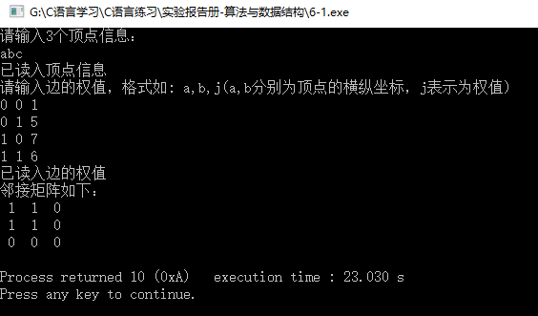
1-2程序运行结果如下：
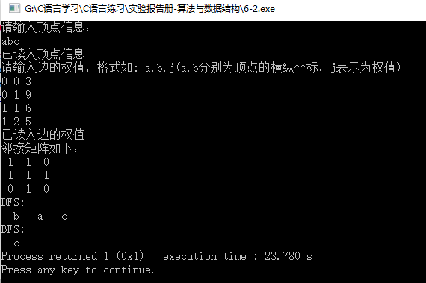
五、实验体会（遇到问题及解决办法，编程后的心得体会）
图的存储给我带来了不一样的感受，运行程序编译通过然而运行时，会因为逻辑上的问题导致出错，在图的遍历的时候，广度优先搜索的时候，有些强制转换让自己摸不着头脑，也算是一次提醒吧！
实验项目名称： 排序 实验学时： 2
同组学生姓名： 实验地点： A205
实验日期： 2016.11.22 实验成绩：
批改教师： 批改时间：
实验7 排序

一、实验目的和要求
（1）熟练掌握希尔排序、堆排序、直接插入排序、起泡排序、快速排序、直接选择排序、归并排序和基数排序的基本概念。
（2）掌握以上各种排序的算法。区分以上不同排序的优、缺点。
二、实验仪器和设备
Turbo C 2.0
三、实验内容与过程（含程序清单及流程图）
1、必做题
用随机数产生100000个待排序数据元素的关键字值。测试下列各排序函数的机器实际执行时间（至少测试两个）：直接插入排序、希尔排序（增量为4，2，1）、冒泡排序、快速排序、直接选择排序、二路归并排序、堆排序和基于链式队列的基数排序。
2、选做题
假设含n个记录的序列中，其所有关键字为值介于v和w之间的整数，且其中很多关键字的值是相同的。则可按如下方法排序：另设数组number[v…w]，令number[i]统计关键字为整数i的纪录个数，然后按number重排序列以达到有序。试编写算法实现上述排序方法，并讨论此种方法的优缺点。
程序清单：
7-1程序如下：
#include <stdio.h>
#include <time.h>
#include<stdlib.h>
#define n 100000
typedef struct
{
int key;//假定关键字为整数
int other;//假定其它域存储数据为整数
}Rectype;
Rectype R[n];
int di;
int d1;
int d[3]={4,2,1};
time_t start_1,end_1;
time_t start_2,end_2;
time_t start_3,end_3;
time_t start_4,end_4;
/*1.使用直接插入排序方法*/
InsertSort(Rectype R[])
{
int i,j;
for(i=2;i<n;i++)
{
R[0]=R[i];//R[0]设置为监视哨
j=i-1;
while(R[0].key<R[j].key)
R[j+1]=R[j--];
R[j+1]=R[0];
}
end_1=time(NULL);
printf("Time of InsertSort: %f \n",difftime(end_1,start_1));
}
/*2.使用希尔排序方法*/
ShellSort(Rectype R[],int d[])
{
int i,j,k=0,h;
Rectype temp;
int maxint=32767;
for(i=0;i<d[0];i++)
R[i].key=-maxint;
do
{
h=d[k];
for(i=h+di;i<n+d1;i++)
{
temp=R[i];
j=i-h;
while(temp.key<R[j].key)
{
R[j+h]=R[j];
j=j-h;
}
R[j+h]=temp;
}
k++;
}while(h!=1);
end_2=time(NULL);
printf("Time of ShellSort: %f \n",difftime(end_2,start_2));
}
/*3.使用冒泡排序方法*/
BubbleSort(Rectype R[])
{
int i,j,noswap;
Rectype temp;
for(i=0;i<n-2;i++)
{
noswap=1;
for(j=n-1;j>=i;j--)
if(R[j+1].key<R[j].key)
{
temp=R[j+1];
R[j+1]=R[j];
R[j]=temp;
noswap=0;
}
if(noswap)
break;
}
end_3=time(NULL);
printf("Time of BubbleSort: %f \n",difftime(end_3,start_3));
}
/*4.使用堆排序方法*/
HeapSort(Rectype R[])
{
int i;
Rectype temp;
for(i=n/2;i>=1;i--)
Sift(R,i,n);
for(i=n;i>=1;i--)
{
temp=R[1];
R[1]=R[i];
R[i]=temp;
Sift(R,1,i-1);
}
end_4=time(NULL);
printf("Time of HeapSort: %f \n",difftime(end_4,start_4));
}
/*筛选算法*/
Sift(Rectype R[],int i,int m)
{
int j;
Rectype temp;
temp=R[i];
j=2*i;
while(j<=m)
{
if((j<m)&&(R[j].key<R[j+1].key))
j++;
if(temp.key<R[j].key)
{
R[i]=R[j];
i=j;
j=2*i;
}
else
break;
}
R[i]=temp;
}
/*输出*/
void Print()
{
int t;
printf("\n>>>>>>>>>>>>>>>>>Sort<<<<<<<<<<<<<<<<<\n");
printf("[------------1.InsertSort------------]\n");
printf("[------------2.ShellSort-------------]\n");
printf("[------------3.BubbleSort------------]\n");
printf("[------------4.HeapSort--------------]\n");
printf(">>>>>>>>>>>>>>>>>Sort<<<<<<<<<<<<<<<<<\n");
printf("\nPlease input order number of the test:\n",t);
scanf("%d",&t);
switch(t)
{
case 1:
start_1=time(NULL);
InsertSort(R);break;
case 2:
start_2=time(NULL);
ShellSort(R,d);break;
case 3:
start_3=time(NULL);
BubbleSort(R);break;
case 4:
start_4=time(NULL);
HeapSort(R);break;
}
}
/*主函数调试*/
void main()
{
int i;
for(i=0;i<n;i++)
R[i].key=rand()%100000;
printf("\n");
Print();
}
四、实验结果与分析（程序运行结果及其分析）
7-1程序运行如下：
直接插入排序实际执行时间：
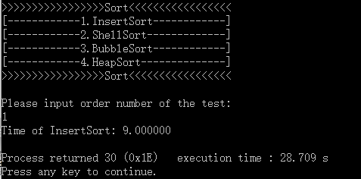

希尔排序实际执行时间：
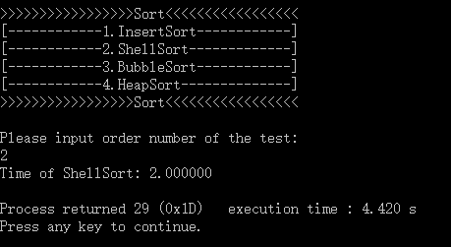
冒泡排序实际执行时间：
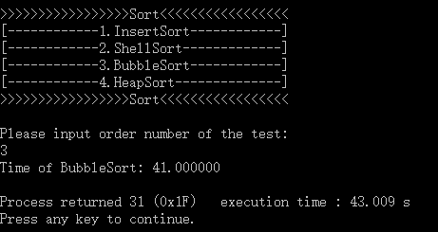
堆排序实际执行时间：
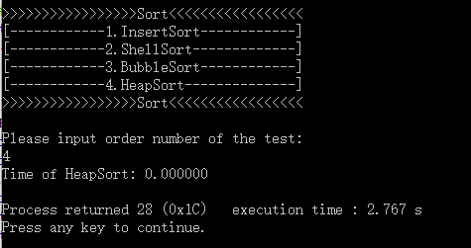

五、实验体会（遇到问题及解决办法，编程后的心得体会）
这次实验基本了解了希尔排序、堆排序、直接插入排序、起泡排序、快速排序、直接选择排序、归并排序和基数排序的算法的思想以及操作。并在实验课之前对每个算法的优缺点进行了思索，发现有些好难理解啊，还要再继续学习排序这一章！
实验项目名称： 查找 实验学时： 2
同组学生姓名： 实验地点： A205
实验日期： 2016.11.29 实验成绩：
批改教师： 批改时间：
实验8 查找

一、实验目的和要求
（1）掌握顺序表查找、有序表查找、索引顺序表查找的各种算法。
（2）掌握哈希表设计。
二、实验仪器和设备
Turbo C 2.0
三、实验内容与过程（含程序清单及流程图）
1、必做题
- 在一个递增有序的线性表中利用二分查找法查找数据元素X。
2、选做题
- 构造一个哈希表，哈希函数采用除留余数法，哈希冲突解决方法采用链地址法。设计一个测试程序进行测试。
提示：构造哈希表只是完成查找的第一步，大家应该掌握在哈希表上进行查找的过程，可以试着编程序实现。
程序清单：
1-1程序如下：
#include <stdio.h>
#define n 6
typedef struct
{
int key;
int other;
}table;
table R[n];

int BSearch(table R[],int X)
{
int low=0,mid,high=n-1;
while(low<=high)
{
mid=(low+high)/2;
if(X==R[mid].key)
return mid;
if(X<R[mid].key)
high=mid-1;
else low=mid-1;
}
return -1;
}
void main()
{
int i=0,j,k,temp,t;
int X;
int a[n];
printf("向表中输入%d个元素:\n",n);
while(i<n)
{
scanf("%d",&k);
a[i++]=k;
}
for(i=0;i<n-1;i++)
{
t=i;
for(j=i+1;j<n;j++)
{
if(a[t]<a[j])
t=j;
}
if(t!=i)
{
temp=a[t];
a[t]=a[i];
a[i]=temp;
}
}
printf("递增排序之后的线性表为:\n");
for(i=n-1;i>=0;i--)
{
R[n-1-i].key=a[i];
printf("%2d",a[i]);
}
printf("\nPlease input a key:\n");
scanf("%d",&X);
int flag=BSearch(R,X);
if(flag!=-1)
printf("found!");
else printf("not found!");
}

四、实验结果与分析（程序运行结果及其分析）
1-1程序运行结果如下：
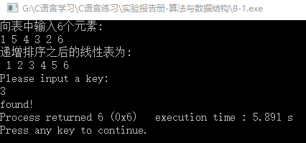

五、实验体会（遇到问题及解决办法，编程后的心得体会）
本章必做题部分使用二叉查找法查找元素，没有太大难度，需要注意：low，high和mid三个变量。这种查找适用于顺序存储结构。
选做题部分，还要好好想一想算法与解答的步骤。

